­­­­­­

Universidade do sul de santa catarina

PATRICK MACHADO

Análise comparativa ENTRE ferramentas GRATUITAS de gestão E AUTOMAçÃO de processos (BPMS)

Palhoça

2017

PATRICK MACHADO

Análise comparativa ENTRE ferramentas GRATUITAS de gestão E AUTOMAçÃO de processos (BPMS)

Trabalho de Conclusão de Curso apresentado ao Curso de Graduação em Sistemas de Informação da Universidade do Sul de Santa Catarina, como requisito parcial à obtenção do título de Bacharel em Sistemas de Informação.

Orientador: Prof. Maurício Botelho, MEng.

Palhoça

2017

PATRICK MACHADO

Análise comparativa ENTRE ferramentas GRATUITAS de gestão E AUTOMAçÃO de processos (BPMS)

Este Trabalho de Conclusão de Curso foi julgado adequado à obtenção do título de Bacharel em Sistemas de Informação e aprovado em sua forma final pelo Curso de Graduação em Sistemas de Informação da Universidade do Sul de Santa Catarina.

(Local), (dia) de (mês) de (ano da defesa).

______________________________________________________

Professor e orientador Nome do Professor, abreviatura da titulação.

Universidade do Sul de Santa Catarina

______________________________________________________

Prof. Nome do Professor, abreviatura da titulação.

Universidade do Sul de Santa Catarina

______________________________________________________

Prof. Nome do Professor, abreviatura da titulação.

Universidade do Sul de Santa Catarina

Dedicatória. Dedicatória. Dedicatória. Dedicatória. Dedicatória. Dedicatória. Dedicatória. Dedicatória. Dedicatória. Dedicatória. Dedicatória. Dedicatória. Dedicatória. Dedicatória. Dedicatória. Dedicatória. Dedicatória. Dedicatória. Dedicatória. Dedicatória. Dedicatória. Dedicatória. Dedicatória. Dedicatória.

**AGRADECIMENTOS**

Agradecimentos. Agradecimentos. Agradecimentos. Agradecimentos. Agradecimentos. Agradecimentos.

“Epígrafe. Epígrafe. Epígrafe. Epígrafe. Epígrafe. Epígrafe. Epígrafe. Epígrafe. Epígrafe. Epígrafe. Epígrafe. Epígrafe. Epígrafe. Epígrafe. Epígrafe. Epígrafe.” (AUTORIA, ANO).

**RESUMO**

Resumo. Resumo. Resumo. Resumo. Resumo. Resumo. Resumo. Resumo. Resumo. Resumo. Resumo. Resumo. Resumo. Resumo. Resumo. Resumo. Resumo. Resumo. Resumo. Resumo. Resumo. Resumo. Resumo. Resumo. Resumo. Resumo. Resumo. Resumo. Resumo. Resumo. Resumo. Resumo. Resumo. Resumo. Resumo. Resumo. Resumo. Resumo. Resumo. Resumo. Resumo. Resumo. Resumo. Resumo. Resumo. Resumo. Resumo. Resumo. Resumo. Resumo.

Palavras-chave: Palavra 1. Palavra 2. Palavra 3.

**ABSTRACT**

Texto do abstract, do résumé ou do resumen. Texto do abstract, do résumé ou do resumen. Texto do abstract, do résumé ou do resumen. Texto do abstract, do résumé ou do resumen. Texto do abstract, do résumé ou do resumen. Texto do abstract, do résumé ou do resumen. Texto do abstract, do résumé ou do resumen. Texto do abstract, do résumé ou do resumen. Texto do abstract, do résumé ou do resumen. Texto do abstract, do résumé ou do resumen. Texto do abstract, do résumé ou do resumen. Texto do abstract, do résumé ou do resumen. Texto do abstract, do résumé ou do resumen. Texto do abstract, do résumé ou do resumen. Texto do abstract, do résumé ou do resumen.

Keywords: Word, Mot ou Palabra 1. Word, Mot ou Palabra 2. Word, Mot ou Palabra 3.

**LISTA DE ILUSTRAÇÕES**

Figura 1 – Organograma fictício de uma organização militar 20

Figura 2 – Cadeia de Valor Genérica 21

Figura 3 – Estruturas de gestão das organizações 23

Figura 4 – BPM e a conexão com objetivos estratégicos 26

Figura 5 – Orquestração de atividades ao longo das funções de negócio. 27

Figura 6 – Tipos de eventos no BPMN 32

Figura 7 – Tarefa no BPMN 33

Figura 8 – Subprocesso compacto no BPMN 33

Figura 9 – Subprocesso expandido no BPMN 33

Figura 10 – Comporta de Caminho no BPMN 34

Figura 11 – Objeto de Dados no BPMN 35

Figura 12 – Coleção de Objetos de Dados no BPMN 35

Figura 13 – Entrada de Dados no BPMN 35

Figura 14 – Saída de Dados no BPMN 36

Figura 15 – Armazenamento de Dados no BPMN 36

Figura 16 – Fluxo de Sequência no BPMN 37

Figura 17 – Fluxo de Mensagem no BPMN 37

Figura 18 – Mensagem Inicial do Fluxo de Mensagem no BPMN 37

Figura 19 – Mensagem de Resposta do Fluxo de Mensagem no BPMN 37

Figura 20 – Associação no BPMN 38

Figura 21 – Associação de Dados no BPMN 38

Figura 22 – Piscina com detalhes internos no BPMN 39

Figura 23 – Piscina caixa preta no BPMN 39

Figura 24 – Piscina e Raia no BPMN 40

Figura 25 – Grupo no BPMN 40

Figura 26 – Anotação no BPMN 41

Figura 27 – BAM *– Work in progress* 44

Figura 28 – *Analytics – Cycle time* 45

Figura 29 – *Bizagi Studio* - *Define forms* - *Data model* 46

Figura 30 – *Bizagi Studio* - *Define forms* – *Creating my first Form* 47

LISTA DE TABELAS

Nenhuma entrada de índice de ilustrações foi encontrada.sumário

1 INTRODUÇÃO 13

1.1 PROBLEMÁTICA 14

1.2 OBJETIVOS 15

1.2.1 Objetivo geral 15

1.2.2 Objetivos específicos 15

1.3 JUSTIFICATIVA 16

1.4 ESTRUTURA DA MONOGRAFIA 17

2 REVISÃO BIBLIOGRÁFICA 18

2.1 PROCESSO 18

2.1.1 Processo de Negócio 18

2.2 ORGANIZAÇÕES 19

2.2.1 Cadeia de valor 21

2.2.2 Estrutura organizacional 22

2.3 BUSINESS PROCESS MANAGEMENT 24

2.3.1 Ciclo de vida do BPM 28

2.3.1.1 Planejar 28

2.3.1.2 Fazer 29

2.3.1.3 Verificar 30

2.3.1.4 Agir 30

2.4 BUSINESS PROCESS MODEL AND NOTATION 31

2.4.1 Objetos de Fluxo 32

2.4.1.1 Evento 32

2.4.1.2 Atividade 32

2.4.1.3 Comporta de Caminho 34

2.4.2 Dados 34

2.4.2.1 Objeto de Dados 34

2.4.2.2 Entrada de Dados 35

2.4.2.3 Saída de Dados 35

2.4.2.4 Armazenamento de Dados 36

2.4.3 Objetos de Conexão 36

2.4.3.1 Fluxo de Sequência 37

2.4.3.2 Fluxo de Mensagem 37

2.4.3.3 Associação 38

2.4.3.4 Associação de Dados 38

2.4.4 Raias 38

2.4.4.1 Piscina 39

2.4.4.2 Raia 39

2.4.5 Artefatos 40

2.4.5.1 Grupo 40

2.4.5.2 Anotação 41

2.5 BUSINESS PROCESS MANAGEMENT SYSTEM 41

2.5.1 Modelagem de processos 42

2.5.2 Workflow 42

2.5.3 Monitoramento 43

2.5.4 Indicadores 44

2.5.5 Modelo de dados e formulários 45

3 MÉTODO 48

3.1 CARACTERIZAÇÃO DO TIPO DE PESQUISA 48

3.2 ATIVIDADES METODOLÓGICAS 48

3.2.1 Definição dos critérios e características desejadas em uma ferramenta BPMS 49

3.2.2 Levantamento das ferramentas BPMS gratuitas disponíveis 49

3.2.3 Determinação de um modelo de processos fictício 49

3.2.4 Seleção das ferramentas que serão analisadas 50

3.2.5 Análise das ferramentas selecionadas 50

3.2.6 Descrição dos resultados obtidos 50

3.3 DELIMITAÇÕES 51

REFERÊNCIAS 52

APÊNDICES 56

APÊNDICE A – Cronograma de desenvolvimento do projeto 57

# INTRODUÇÃO

Desde o começo da década de 80 empresas de manufatura executam processos. Podemos entender processos como a transformação de um insumo, seguindo uma série de atividades pré-definidas, para gerar um resultado específico. Conforme exemplificam Johansson e outros (1995, p. 55), “pegue uma peça de metal, corte-a, dobre-a e usine-a para criar um suporte para uma prateleira”. Porém os processos são ainda mais abrangentes, neste exemplo há processos fora da empresa, desde a extração do insumo, venda, uso e reciclagem, um processo que dará àquela peça de metal uma nova função. (JOHANSSON et al., 1995).

A definição da Association of Business Process Management Professionals (ABPMP) diz que: “Processo é uma agregação de atividades e comportamentos executados por humanos ou máquinas para alcançar um ou mais resultados” (ASSOCIATION OF BUSINESS PROCESS MANAGEMENT PROFESSIONALS, 2013, p. 35). Esta definição é utilizada para estudos de Gestão de Processos, sendo que processos são considerados ativos da empresa, que precisam ser gerenciados. (PAVANI JÚNIOR; SCUCUGLIA, 2011).

A ABPMP apresenta o seu estudo sobre a Gestão de Processos de Negócio, sendo que processo de negócio, mais que a definição tradicional de processo, “é um trabalho que entrega valor para os clientes ou apoia/gerencia outros processos”. A Gestão de Processos de Negócio é referenciada mundialmente como Business Process Management (BPM). (ASSOCIATION OF BUSINESS PROCESS MANAGEMENT PROFESSIONALS, 2013, p. 35).

O BPM entende que a definição, desenho e transformação contínua dos processos de negócio pode ser um caminho para alcançar os objetivos de uma organização. Aderindo à esta alternativa, para desenho dos processos de negócio é preciso utilizar notações, um conjunto de elementos gráficos com símbolos e regras que determinem o seu significado. Dentre as notações conhecidas mundialmente, o Business Process Model and Notation (BPMN) tem uma crescente aceitação trazendo um conjunto robusto de símbolos que se encaixam em diferentes aspectos de processos de negócio. (ASSOCIATION OF BUSINESS PROCESS MANAGEMENT PROFESSIONALS BRASIL, 2013).

Com a aplicação do BPM e do desenho de processos, há diversos atributos conhecidos que trazem benefícios à organização. A definição clara de responsabilidade e propriedade do processo, o acompanhamento e medição de desempenho, monitoramento, visibilidade e compreensão dos processos, são atributos que asseguram ações rápidas para solucionar problemas, adaptar-se à desvios no fluxo, medir o desempenho e gerenciar riscos. (ASSOCIATION OF BUSINESS PROCESS MANAGEMENT PROFESSIONALS, 2013).

Os atributos e benefícios do BPM são percebidos no dia-a-dia das organizações. Para encarar a complexidade das operações e processos pode-se utilizar a tecnologia da informação, trabalhando com Business Process Management System (BPMS), que além de funcionalidades como: gerenciamento de fluxo de trabalho, gerenciamento de regras de negócio e medição de desempenho, possibilitam a geração de aplicações baseadas no desenho dos processos da organização e manipulação dos dados mantidos por estas aplicações. (ASSOCIATION OF BUSINESS PROCESS MANAGEMENT PROFESSIONALS, 2013).

## PROBLEMÁTICA

As ferramentas BPMS possibilitam a automação de processos. Segundo a ABPMP, com a automação dos processos é possível gerenciar o negócio da organização de forma integrada à tecnologia da informação. Portanto, a implantação de uma ferramenta BPMS depende da colaboração entre profissionais das áreas de negócio com os profissionais de tecnologia da informação. Além do custo da implantação, deve-se considerar o custo de aquisição da ferramenta, o que pode dificultar o acesso para algumas empresas. (ASSOCIATION OF BUSINESS PROCESS MANAGEMENT PROFESSIONALS, 2013).

Dentre as ferramentas BPMS disponíveis no mercado, há opções como a da empresa Bizagi, parceira da Object Management Group (OMG), que especifica a notação BPMN (OBJECT MANAGEMENT GROUP, 2016). Os preços para licença de uso *enterprise* são disponibilizadas em duas modalidades, licença perpétua por usuário e licença de assinatura anual por usuário. Para uma licença perpétua o custo em 2016 é de U$800 por usuário, não incluído as manutenções, que custam U$134. Já a licença de assinatura anual tem custo de U$311 por usuário com manutenções inclusas (BIZAGI, 2016). Outra alternativa seria a ferramenta oferecida pela empresa brasileira Sydle, que possui modalidades de licença de uso variando infraestrutura e quantidade de usuários. Há valores a partir de R$2.900 anual, para infraestrutura *cloud* compartilhada e capacidade para 10 até 250 usuários. Para mais de 50 usuários e com infraestrutura *cloud* dedicada o preço é R$49.900 anual. E, por fim, com infraestrutura local e capacidade para mais de 100 usuários por R$79.900 ao ano. (SYDLE, 2016).

O custo de uma ferramenta BPMS pode estar fora do orçamento de muitas empresas. No entanto há opções gratuitas no mercado. Algumas são totalmente gratuitas, como a Orchestra (ORCHESTRA, 2016), outras, como a ferramenta da Sydle, além das licenças pagas, oferece uma versão *community*, com restrições em relação à paga (SYDLE, 2016). Porém, à exemplo da ferramenta da Sydle, as ferramentas gratuitas tendem a possuir menos recursos que as ferramentas pagas.

Considerando estas restrições em relação às ferramentas pagas, este trabalho se propõe a responder a seguinte pergunta: Dentre ferramentas BPMS gratuitas selecionadas, qual se destaca, com os melhores recursos para utilização no contexto de uma empresa que não esteja disposta a arcar com os custos de aquisição.

## OBJETIVOS

Para atender ao problema de pesquisa foram estabelecidos um objetivo geral e objetivos específicos a serem seguidos.

### Objetivo geral

O objetivo geral deste trabalho é avaliar ferramentas BPMS gratuitas.

### Objetivos específicos

Para alcançar o objetivo geral estabelecido será seguido os seguintes objetivos específicos:

1. Apresentar o embasamento teórico sobre BPM e BPMS;
2. Definir critérios de avaliação coerentes com o contexto de BPM e BPMS;
3. Descrever o modelo de processos genérico que será implantado nas ferramentas;
4. Avaliar os resultados obtidos com as ferramentas selecionadas.

## JUSTIFICATIVA

A metodologia BPM, segundo a ABPMP, auxilia empresas de diversos segmentos, na organização e otimização de seus processos (ASSOCIATION OF BUSINESS PROCESS MANAGEMENT PROFESSIONALS, 2013). Portanto, esta metodologia possui um papel decisivo no sucesso das empresas, atuando em algo muito importante, os processos que geram valor para seu crescimento. Essa importância se reflete na pesquisa do portal Business Process Management Trends, que indicam o interesse das organizações em BPM. A maioria das organizações demonstram interesse em BPM. O percentual de organizações não interessadas no assunto, oscila entre 6% em 2005 até 1% em 2015. (HARMON, 2016).

Dentre o que abrange a metodologia BPM, destacamos a ferramenta BPMS, que auxilia na otimização e automação dos processos organizacionais. O trabalho realizado por Sordi e Spelta (2007) apresenta, através de um estudo de caso em uma empresa de seguros, os componentes tecnológicos do BPMS para clarificar o potencial deste tipo de sistema. Os autores apresentam os modelos conceituais do BPMS, deixando claro que não se baseiam puramente na “construção de softwares ou de módulos de sistemas de informação, mas na junção e orquestração de partes de softwares já disponíveis” (AALST, 2004 apud SORDI; SPELTA, 2007, p. 76). A aplicação do BPMS para gerenciamento de um dos processos da empresa estudada apresentou melhorias significativas principalmente a respeito de prazos que passaram de uma média de 107 dias para 27 dias, assim como em ganhos financeiros com a redução de multas por atraso e adiantamento de valores a receber. Melhorias na cultura de aprimoramento contínuo dos processos também puderam ser percebidos. O trabalho concluiu que mesmo não fazendo o uso completo do potencial do BPMS ainda assim foram alcançados bons resultados administrativos.

Tendo conhecimento dos benefícios da implantação de um BPMS, muitas empresas decidem adquirir uma ferramenta. Contudo percebe-se nas diversas opções fornecidas no mercado, o custo de aquisição, que pode ser inalcançável para muitas empresas. Além disto, as diferentes abordagens em relação aos componentes tecnológicos do BPMS oferecem complexidade extra à esta escolha. É sabendo da existência de ferramentas gratuitas e as suas limitações em relação às pagas, que este trabalho sustenta a sua proposta de avaliar ferramentas BPMS gratuitas. (SORDI; SPELTA, 2007).

Com os resultados e conclusões obtidas, espera-se apoiar pequenas empresas na escolha de uma ferramenta BPMS, caracterizando então a importância social deste trabalho.

## ESTRUTURA DA MONOGRAFIA

Este trabalho é estruturado em 5 capítulos. Inicia no capítulo 1, que consta a introdução, problemática, os objetivos geral e específicos do trabalho, justificativa e a estrutura do mesmo. O capítulo 2, apresenta a fundamentação teórica do trabalho, com os principais conceitos referentes à processos de negócio, BPM, a notação BPMN e as ferramentas BPMS. Já no capítulo 3 é caracterizada a pesquisa, apresentando as metodologias utilizadas e suas finalidades. O capítulo 4, apresenta o modelo de processos de negócio e os desenhos de processo que serão utilizados para realizar o estudo, o detalhamento da implementação destes desenhos nas ferramentas selecionadas e por fim os resultados obtidos com as implementações. Por fim, o capítulo 5, apresenta as conclusões alcançadas com o trabalho, considerações finais e possibilidades de trabalhos futuros.

# REVISÃO BIBLIOGRÁFICA

A revisão bibliográfica faz um panorama que serve de base para os conhecimentos aplicados no desenvolvimento deste projeto. Esta visão abrange desde o ambiente organizacional até as ferramentas BPMS, ou seja, processos, processos de negócio, organizações, cadeia de valor, estrutura organizacional, conceitos de BPM, modelagem de processos com BPMN e conceitos e funcionalidades de ferramentas BPMS.

## PROCESSO

Para entender o que é um processo, é importante atentar-se à sua definição. Segundo a Associação Brasileira de Normas Técnicas (ABNT) processo é um “conjunto de atividades inter-relacionadas ou interativas que transformam insumos (entradas) em produtos (saídas)” (ASSOCIAÇÃO BRASILEIRA DE NORMAS TÉCNICAS, 2005, p. 7). Já para Davenport (1994, p. 7), processo é “ [...] uma ordenação especifica das atividades de trabalho no espaço e no tempo, com um começo, um fim, e inputs e outputs claramente identificados [...]”. Sendo assim, para identificar um processo é importante haver a definição clara de entrada, como insumos, ferramentas e informações, e saída, um produto ou serviço específico. E para entender a transformação ou processamento realizado por este processo, observa-se as atividades relacionadas que são realizadas em uma sequência que tem início e fim dentro do espaço e tempo.

### Processo de Negócio

Como uma extensão da definição de processos, a ABPMP apresenta o conceito de processo de negócio, que “[...] é um trabalho que entrega valor para os clientes ou apoia/gerencia outros processos” (ASSOCIATION OF BUSINESS PROCESS MANAGEMENT PROFESSIONALS, 2013, p. 35). Podendo ser um trabalho ponta a ponta, envolvendo diversas áreas funcionais e até diferentes organizações necessárias para entregar valor ao cliente. Os processos de negócio podem ser classificados como processo primário, processo de suporte e processo de gerenciamento. (ASSOCIATION OF BUSINESS PROCESS MANAGEMENT PROFESSIONALS, 2013).

Processos primários são aqueles que agregam valor diretamente para o cliente. Estão relacionados com a experiência de consumo do produto ou serviço. Desta forma, são os processos que constroem a percepção de valor pelo cliente. Em uma perspectiva estratégica, são as atividades que a organização executa para cumprir sua missão. Estas atividades podem fluir dentre diversas áreas funcionais de uma organização e até entre organizações diferentes. (ASSOCIATION OF BUSINESS PROCESS MANAGEMENT PROFESSIONALS, 2013, p. 36).

Processos de suporte servem a outros processos, de forma que entregam valor a outros processos. Podendo servir tanto a processos primários, processos de gerenciamento quanto para outros processos de suporte, sendo então denominados processos de suporte de segundo nível, terceiro nível e assim sucessivamente. Apesar dos processos de suporte não agregarem valor diretamente ao cliente, podem ser fundamentais e estratégicos quando conseguem aumentar a capacidade de realizar os processos primários. (ASSOCIATION OF BUSINESS PROCESS MANAGEMENT PROFESSIONALS, 2013, p. 37).

Processos de gerenciamento tem o propósito de gerenciar o negócio, o que envolve medir, monitorar, controlar atividades e administrar o presente e futuro do negócio. Os processos de gerenciamento não entregam valor diretamente ao cliente, mas são importantes para garantir a execução dos objetivos e alcance das metas de desempenho estabelecidos pela organização. (ASSOCIATION OF BUSINESS PROCESS MANAGEMENT PROFESSIONALS, 2013, p. 37).

## ORGANIZAÇÕES

Toda empresa consiste na transformação de recursos em produtos e serviços. Portanto, as empresas precisam da administração para garantir a utilização correta dos recursos, e alcançar o seu objetivo de forma eficiente. Muitas vezes, além de ser eficientes as empresas precisam ser competitivas, ou seja, devem ser mais eficientes que outras empresas que disputam a preferência dos mesmos clientes. (MAXIMIANO, 2009).

As pessoas podem ser consideradas o principal recurso de uma empresa. Sendo assim, a maneira como a empresa dispõe as pessoas na sua estrutura organizacional é um dos fatores críticos para a sua competitividade. A estrutura organizacional representa a autoridade e as responsabilidades das pessoas na empresa, bem como os canais de comunicação entre os integrantes. É comum a representação gráfica da estrutura organizacional através organograma, conforme apresentado na Figura 1. (MAXIMIANO, 2009).

Figura 1 – Organograma fictício de uma organização militar

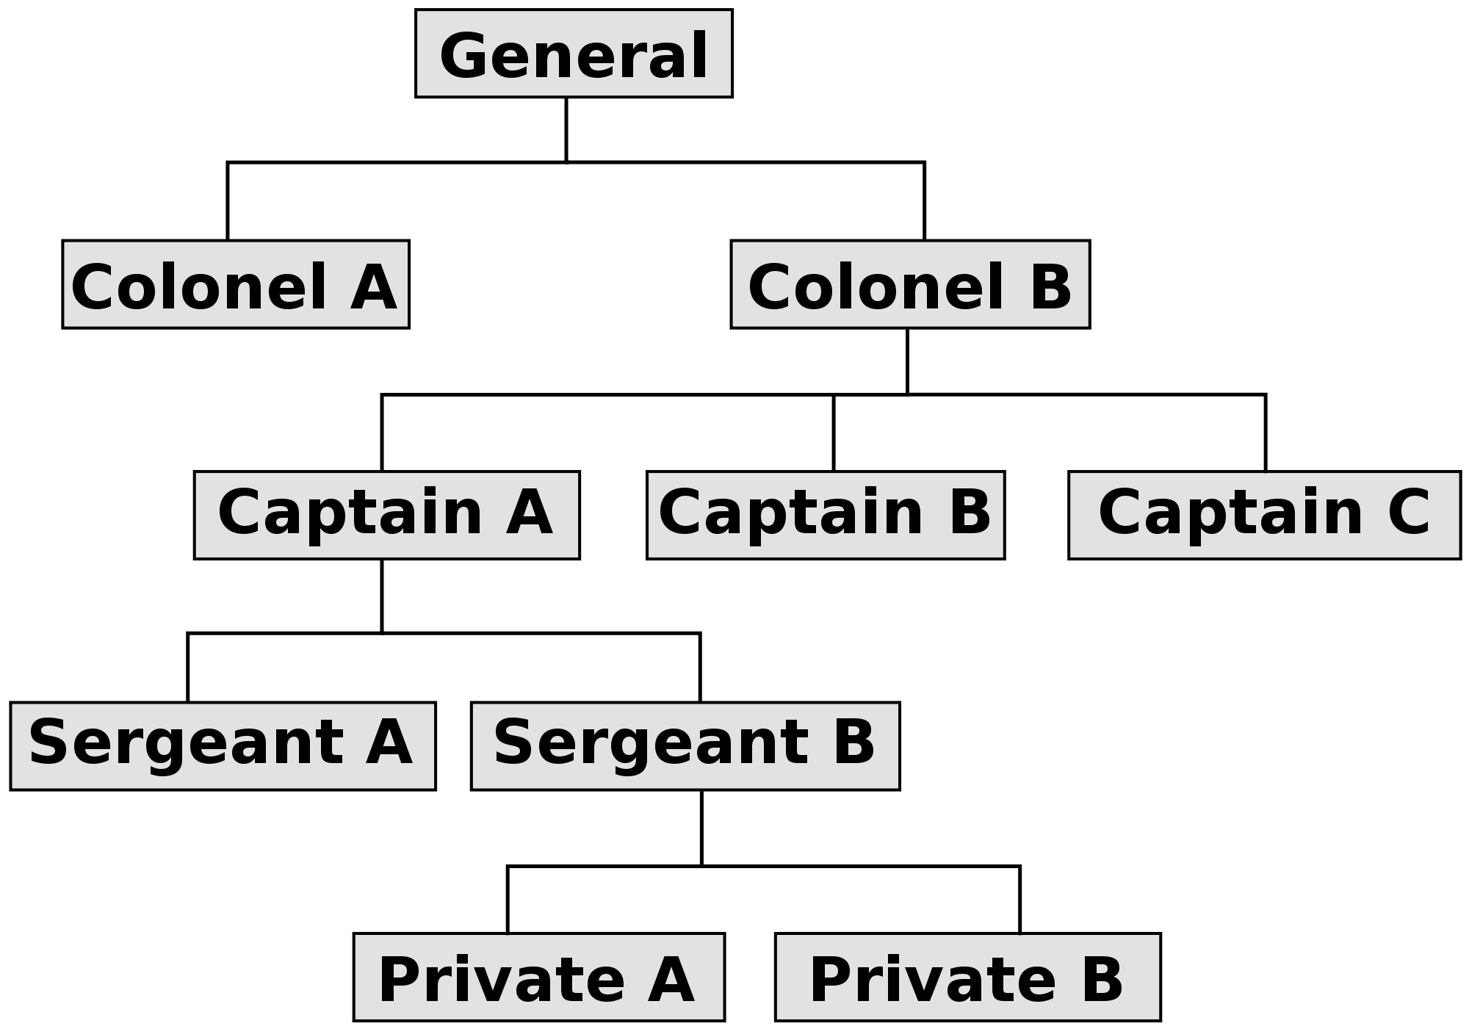

Fonte:

Segundo Chiavenato (2001, p. 251) o organograma representa a estrutura formal da empresa. Devendo definir claramente aspectos como: Estrutura hierárquica contendo os diversos níveis da organização; Órgãos que compõem a estrutura formal; Canais de comunicação que interligam os órgãos; Cargos que compõem os órgãos.

### Cadeia de valor

Uma empresa deve oferecer benefícios significativos para os seus clientes. Estes benefícios traduzem-se como valor, que Porter (1989, p. 34) descreve como “[...] o montante que os compradores estão dispostos a pagar por aquilo que uma empresa lhes fornece”. Sendo assim, a geração de valor é um fator crítico na competitividade de uma empresa e depende dos benefícios percebidos pelo cliente para que ele esteja disposto a pagar por algo.

Os benefícios percebidos pelo cliente são resultado da execução de atividades da empresa, como entrega, qualidade, composição de custo, assim como no emprego de tecnologia, melhoria de desempenho e até mesmo na responsabilidade com o cliente. (RAMSAY, 2005 apud VALLE; COSTA, 2011).

Com as atividades da empresa estando relacionadas diretamente à geração de valor, é importante identificar e gerenciá-las. Uma ferramenta básica para expressar estas atividades, é a cadeia de valor. A cadeia de valor consiste em uma análise das atividades de valor da empresa e da relação entre o valor total e o custo da execução destas atividades, denominada margem. (PORTER, 1989).

A cadeia de valor nos permite visualizar a forma como a organização emprega recursos humanos, insumos e tecnologias. Para construir esta visão, são expressos em uma representação gráfica as atividades da empresa. As atividades de valor são divididas em atividades primárias e atividades de apoio, conforme apresentado na Figura 2. Para as atividades primárias haverão 5 categorias genéricas que podem ser encontradas em qualquer empresa. E para as atividades de apoio 3 categorias genéricas. Cada atividade de valor identificada é relacionada na região do diagrama a que se refere a sua categoria. (PORTER, 1989).

Figura 2 – Cadeia de Valor Genérica

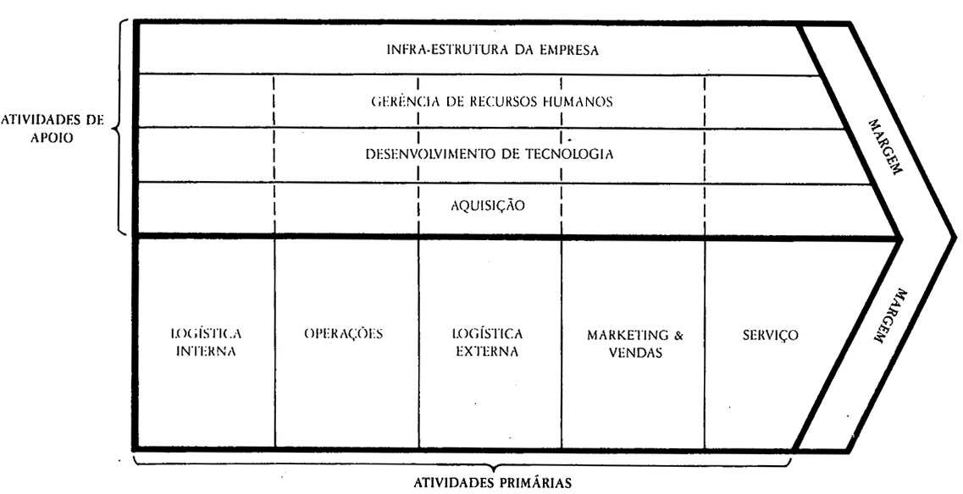

Fonte: Porter, 1989.

A busca pela vantagem competitiva para geração de valor é um objetivo cada vez mais importante e entender uma organização através da Cadeia de Valor oferece benefícios como “maior integração e interação entre as atividades envolvidas; aumento da margem operacional; maior potencial das atividades desempenhadas; e aumento da competitividade organizacional”. (CONTO; BRITTO; SCHNORRENBERGER, 2013, p. 158).

### Estrutura organizacional

A cadeia de valor é frequentemente associada à processos. A divisão de Porter (1989) das atividades na cadeia de valor em primárias e de apoio equivale à classificação dos processos de negócio em primário, de suporte e de gerenciamento, logo a cadeia de valor pode ser considerada uma relação integrada de processos (VALLE; COSTA, 2011). Sendo assim os processos representam as ações de uma organização para cumprir a sua missão e gerar valor.

A consciência dos processos vem causando mudanças na gerência das organizações, junto à cadeia de valor, orientam metodologias como a gestão por processos. A gestão por processos conflita a organização tradicional hierárquica, que se estrutura por funções em setores com interesses exclusivos, traduzidos em metas e objetivos. Esta estrutura funcional, dificulta a interação entre os setores, causando conflitos que refletem diretamente na geração de valor. Para enfatizar a geração de valor, a gestão por processos propõe uma estrutura processual, que deixa em segundo plano os interesses de cada setor e evidencia a cadeia de valor, agilizando os processos internos de forma a responder melhor ao mercado. (NETTO, 2006).

A representação gráfica de uma estrutura funcional se dá na orientação vertical, representando a hierarquia das funções (como o organograma apresentado na Figura 1). Já a representação da estrutura orientada por processos é feita na horizontal, de forma que represente os processos cruzando as diversas áreas funcionais.

A gestão por processos normalmente mantém a estrutura funcional em paralelo à estrutura processual. A gerência hierárquica é substituída pelos donos de processos, que operam com autonomia e responsabilidade sobre cada processo. Neste caso ocorre a representação matricial da organização, cruzando a estrutura horizontal e vertical. A estrutura matricial varia entre predominantemente funcional ou predominantemente processual. A figura abaixo traz a representação das organizações de gestão funcional, matricial predominantemente funcional, matricial predominantemente processual e puramente processual. (MONTEIRO, 2006; NETTO, 2006; VALLE; COSTA, 2011).

Figura 3 – Estruturas de gestão das organizações

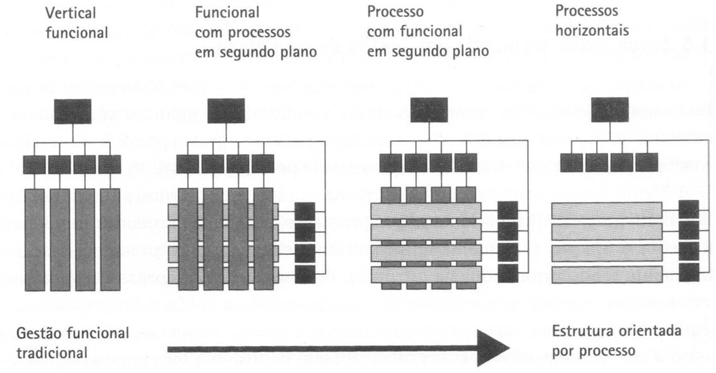

Fonte:

## BUSINESS PROCESS MANAGEMENT

Uma organização centrada em processos, trabalha a geração de valor através da gestão de processos de negócio. Esta gestão é conhecida por BPM. O seu escopo começa desde processos de negócio, subprocessos, funções de negócio, atividades, tarefas, cenários até os passos em que o trabalho realmente é realizado. Esta abrangência é essencial para permitir o controle sobre o impacto e benefício de mudanças nos processos e envolve indicadores de performance que geram parâmetros de tempo, custo, capacidade e qualidade. (ASSOCIATION OF BUSINESS PROCESS MANAGEMENT PROFESSIONALS, 2013).

Para entender o BPM deve se observar uma série de conceitos. Primeiramente, BPM é uma disciplina gerencial, que parte do pressuposto de que o gerenciamento dos processos de negócio favorece a empresa no alcance dos seus objetivos, sendo assim é composta de diversos conhecimentos e práticas sobre o gerenciamento de processos de negócio. Desta forma, o BPM não é uma prescrição de estrutura de trabalho, metodologia ou conjunto de ferramentas, e sim uma capacidade e prática de gerenciar processos de negócio. (ASSOCIATION OF BUSINESS PROCESS MANAGEMENT PROFESSIONALS, 2013).

A ABPMP (2013, p. 48) sugere que a essência do BPM está no “[...] gerenciamento ponta a ponta de processos de negócio e a orquestração controlada de atividades ao longo de múltiplas funções de negócio [...]”. Esta é a característica que difere o BPM do gerenciamento funcional tradicional, e por isso na maioria das organizações devem coabitar para se aproveitar o melhor do que cada uma das perspectivas oferece. Conforme o autor: “Gerenciamento funcional assegura a criação eficiente das várias partes necessárias para compor produtos e/ou serviços da organização (visão “de dentro para fora”)”, enquanto: “BPM assegura que o trabalho seja coordenado através dessas várias funções a fim de entregar produtos e serviços da forma mais eficaz possível para o cliente (visão “de fora para dentro”)”, logo podem ser complementares.

A definição de BPM deixa implícito que as organizações bem sucedidas na sua implantação, terão a capacidade de gerenciar os processos de negócio de forma eficaz e eficiente.

Para "ter a capacidade de" gerenciar processos de negócio, uma organização deve possuir métodos otimizados, pessoas preparadas e tecnologias apropriadas para tal. Para apresentar uma capacidade de BPM, uma organização deveria incluir processos que apoiam BPM. Por exemplo, deve ter processos que habilitem:

• Definição e desenho de processos de negócio

• Construção e implementação de processos de negócio

• Monitoramento e controle da execução de processos de negócio.

• Transformação contínua dos processos de negócio ao longo do tempo.

Papéis específicos (pessoas) engajados em BPM. Pode incluir, mas não limitado a:

• Donos de processo, que são responsáveis em última instância pela execução de processo de negócio de acordo com as expectativas de desempenho definidas para entrega de valor para o cliente.

• Gerentes de processos, que acompanham e monitoram a execução no dia a dia de processos de negócio, resolvem conflitos e reportam a situação a donos de processos.

• Arquitetos de processo, que compreendem o inter-relacionamento entre os diversos processos

• Analistas de processos, que modelam o estado atual de processos (“AS-IS”)

• Designers de processos, que modelam o estado futuro de processos (“TO-BE”)

Tecnologias especializadas para prover suporte a BPM. Essas tecnologias oferecem funcionalidades para prover suporte a:

• Planejamento de processo de negócio

• Modelagem, análise e desenho de processos de negócio

• Execução de processos de negócio

• Monitoramento de processos de negócio e acompanhamento de desempenho

• Gerenciamento e controle de mudanças em processos de negócio

(ASSOCIATION OF BUSINESS PROCESS MANAGEMENT PROFESSIONALS,

O BPM parte da premissa de que os objetivos organizacionais estão ligados aos processos, sendo o gerenciamento de processos um caminho para alcançá-los. Então, é importante entender qual seria o objetivo de toda empresa e a sua ligação com os processos. Para uma empresa com fins lucrativos, pode parecer claro que o seu objetivo é oferecer retorno sobre o investimento aos acionistas. Porém, é mais correto afirmar que o objetivo de uma empresa é gerar valor para os seus clientes. A figura abaixo representa esta relação. (ASSOCIATION OF BUSINESS PROCESS MANAGEMENT PROFESSIONALS, 2013).

Figura 4 – BPM e a conexão com objetivos estratégicos

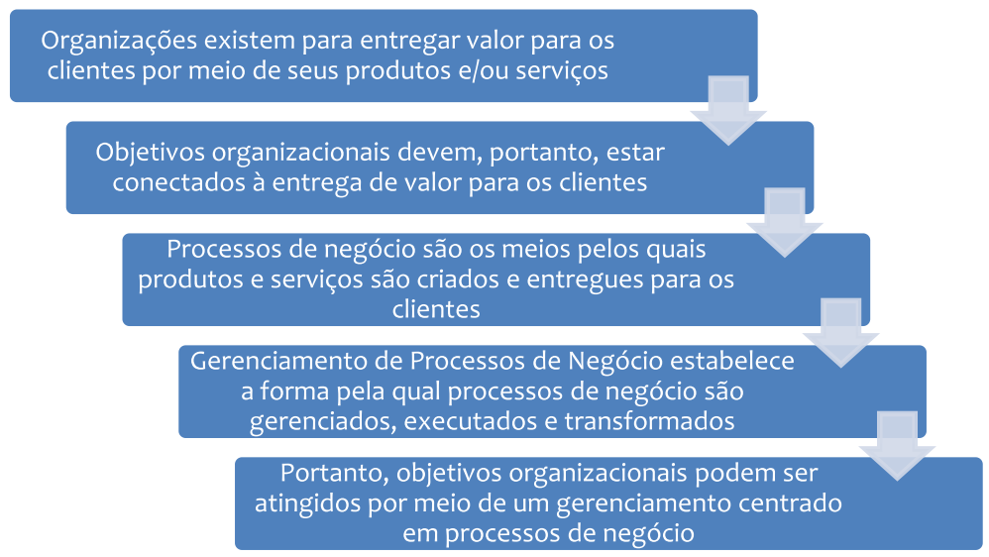

Fonte: Association of Business Process Management Professionals, 2013.

É natural que a execução dos processos de uma empresa demande o relacionamento entre múltiplas funções de negócio, por exemplo: vendas, financeiro ou produção. Desta forma o BPM trata o trabalho ponta a ponta e a orquestração das atividades realizadas pelas funções de negócio. Isso faz com que na maioria das organizações o BPM e o gerenciamento funcional devam coabitar para obter máximo proveito das vantagens de cada perspectiva. Enquanto o “gerenciamento funcional assegura a criação eficiente das partes necessárias para compor produtos e/ou serviços”, o “BPM assegura que o trabalho seja coordenado através dessas várias funções a fim de entregar produtos e serviços da forma mais eficaz possível para o cliente”. (ASSOCIATION OF BUSINESS PROCESS MANAGEMENT PROFESSIONALS, 2013, p. 48).

Figura 5 – Orquestração de atividades ao longo das funções de negócio.

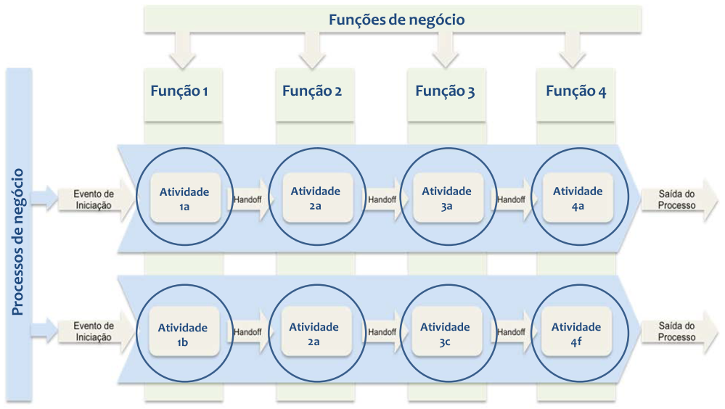

Fonte: Association of Business Process Management Professionals, 2013.

É bastante utilizado as representações gráficas para entendimento do encadeamento e responsabilidade das atividades. Porém ainda é necessário responder a questões como: Quando o trabalho é feito? Que insumos materiais ou de informação são necessários? Que entregáveis ou artefatos são produzidos? Onde o trabalho é feito? Onde as entregas de trabalho e os artefatos são armazenados? Porque o trabalho é feito? Quem é beneficiado com o resultado final? Sendo assim um processo de negócio definido de forma abrangente trata O QUE, ONDE, QUANDO, POR QUE, COMO e POR QUEM o trabalho é realizado. (ASSOCIATION OF BUSINESS PROCESS MANAGEMENT PROFESSIONALS, 2013).

A manutenção de um modelo que fosse capaz de atender a tantas destas questões sobre os processos de negócio de uma empresa, mesmo que possível, exigiria um investimento significativo em tempo e recurso. Provavelmente o custo seria superior ao valor obtido por esse esforço. Então, as representações de um processo de negócio devem ser adequadas à finalidade desejada e aptas para o uso. (ABPMP, 2013)

### Ciclo de vida do BPM

O BPM inclui um conjunto de atividades como modelagem, análise, desenho, medição de desempenho e transformação de processos. Todas essas atividades dependem do comprometimento permanente e contínuo da organização. Deve haver um ciclo de feedback continuo para assegurar que os processos estejam alinhados com a estratégia organizacional e foco no cliente. Estas atividades podem ser mapeadas através do ciclo básico *Plan*, *Do*, *Check*, *Adjust* (PDCA). (ASSOCIATION OF BUSINESS PROCESS MANAGEMENT PROFESSIONALS, 2013).

#### Planejar

Na fase de planejamento, o BPM é composto por atividades que assegurem o alinhamento dos processos de negócio com os objetivos estratégicos da organização. A intenção é assegurar a compreensão mínima do escopo de processos, conhecendo: o cliente do processo, a saída do processo e o por quê esta saída seria valiosa para o cliente, como os se alinham à missão organizacional e oferecem suporte aos objetivos estratégicos, como o processo se encaixa na arquitetura coorporativa de processos, as entradas e eventos que disparam a execução das suas instâncias, a existência de controles, como regulamentações externas, políticas ou regras internas que restringem o desenho e execução do processo e referências de desempenho-alvo do processo. (ASSOCIATION OF BUSINESS PROCESS MANAGEMENT PROFESSIONALS, 2013).

Espera-se na fase de planejamento definir “[...] que resultados são produzidos, que trabalho é realizado, QUANDO o trabalho é realizado, ONDE, POR QUEM e sob quais restrições” (ASSOCIATION OF BUSINESS PROCESS MANAGEMENT PROFESSIONALS, 2013, p. 54). Portanto, um modelo de processos bem elaborado representa na fase de planejamento representa: “as atividades que compõem o processo de negócio; os entregáveis e artefatos que são produzidos durante a execução do processo e os estados através dos quais progridem; as organizações, funções e papéis que participam da execução do processo; os sistemas de informação utilizados para apoiar a execução do processo; as localizações nas quais as atividades são executadas e onde os entregáveis e artefatos relacionados ao processo são armazenados; os eventos específicos que levam à execução do processo; as regras de negócio que limitam a execução do processo; as métricas de desempenho de processos e pontos de medição” (ASSOCIATION OF BUSINESS PROCESS MANAGEMENT PROFESSIONALS, 2013, p. 54).

O sucesso nesta fase gera o entendimento claro da influência do processo na missão organizacional. Assim como a validação de que a saída do processo contribuí para a geração de valor. Bem como a garantia de que o modelo de processo, se implementado em conformidade, atenderá às expectativas de desempenho e metas organizacionais. (ASSOCIATION OF BUSINESS PROCESS MANAGEMENT PROFESSIONALS, 2013).

Quando a organização não é capaz de desenvolver um planejamento adequado, a implementação do modelo de processos será conduzida por suposições e intuição, e muitas vezes leva a falta de alinhamento, embates, cadeias de valor quebradas em áreas funcionais, equipe desconectada do gerenciamento e por fim, dificuldade de impulsionar o progresso. (ASSOCIATION OF BUSINESS PROCESS MANAGEMENT PROFESSIONALS, 2013).

#### Fazer

É nesta fase que deve ser implementado o modelo de processos conforme o planejamento. Incluindo, dentre diversas possibilidades, ações como: “criação de novos papéis e responsabilidade ou modificação dos já existentes; desenvolvimento ou reestruturação de áreas funcionais; construção ou mudanças em sistemas de informação e automação de fluxo de trabalho; desenvolvimento e implementação de materiais de suporte operacional, tais como procedimentos operacionais padrão, instrução de auxílio de tarefas, checklists de verificação e guias de utilização de sistema; introdução de novos canais e pontos de contato para os clientes; criação e implementação de mecanismos de monitoramento de desempenho de processos, painéis de desempenho e mecanismos de escalamento”. (ASSOCIATION OF BUSINESS PROCESS MANAGEMENT PROFESSIONALS, 2013, p. 55).

Assim que o modelo de processos é implementado, nesta fase trata-se da execução do processo real, o processo é disparado por eventos, entradas de processo chegam aos processos, atividades são executadas, subprodutos são produzidos e saídas de processos são geradas e entregues. (ASSOCIATION OF BUSINESS PROCESS MANAGEMENT PROFESSIONALS, 2013).

#### Verificar

Para medir o desempenho do modelo, deve-se atentar aos dois aspectos da definição de processos de negócio, o conjunto de atividades, onde se verifica a perspectiva interna e na perspectiva externa, as saídas de valor para o cliente. Um processo é melhor monitorado considerando estas duas perspectivas, na perspectiva interna, verifica-se a eficiência das atividades e na perspectiva externa a eficácia na entrega de valor. (ASSOCIATION OF BUSINESS PROCESS MANAGEMENT PROFESSIONALS, 2013).

As medições de dentro para fora (perspectiva interna), são baseadas nas operações. Procurasse responder à pergunta “estamos fazendo certo as coisas?” . Portanto, tratam-se de métricas de eficiência. Já as medições de fora para dentro (perspectiva externa) referem-se à visão do cliente, para tentar responder à pergunta “estamos fazendo as coisas certas?”. É comum monitorar o desempenho do processo através de medidas de tempo, custo, capacidade e qualidade. (ASSOCIATION OF BUSINESS PROCESS MANAGEMENT PROFESSIONALS, 2013).

#### Agir

É onde deve ser definido ações de acordo com o resultado obtido na fase Verificar. Busca manter a integridade do processo e garantir que ele possa ser melhorado para atender novas metas que venham a surgir ao longo do tempo. (ASSOCIATION OF BUSINESS PROCESS MANAGEMENT PROFESSIONALS, 2013).

Há duas maneiras de atuar sobre os processos. A intervenção em uma instância específica do processo, corrigindo irregularidades o quanto antes. Assim como as mudanças na definição e implantação do processo, mudando como as novas instâncias serão executadas no futuro. (ASSOCIATION OF BUSINESS PROCESS MANAGEMENT PROFESSIONALS, 2013).

## BUSINESS PROCESS MODEL AND NOTATION

Para desenho dos processos de negócio a notação gráfica que vem sendo bastante utilizada é o BPMN. Almeida Neto (2011, p. 53) confirma: “Por ser uma das técnicas mais largamente aceitas (e em curto espaço de tempo), devido a sua notoriedade atual, tem sido a técnica mais discutida e, possivelmente, a mais utilizada [...]”.

A notação consiste em um conjunto robusto de símbolos para atender diferentes necessidades de utilização. Permitindo “indicação de eventos de início, intermediário e fim; fluxo de atividades e mensagens [...]”. (ASSOCIATION OF BUSINESS PROCESS MANAGEMENT PROFESSIONALS, 2013, p. 80).

As principais vantagens do BPMN são o uso difundido nas organizações, a versatilidade na representação de diversas situações de um processo, e o suporte em ferramentas BPMS, possibilitando a geração de softwares através do modelo dos processos de negócio. Em contrapartida a notação exige treinamento e experiência para uso correto do conjunto de símbolos, o volume de símbolos dificulta a visualização entre diferentes níveis de negócio e a sua relação com a tecnologia da informação pode inibir o uso pela área de negócios. (ASSOCIATION OF BUSINESS PROCESS MANAGEMENT PROFESSIONALS, 2013).

O BPMN tem a proposta de prover um mecanismo simples e compreensível, mas ao mesmo tempo representar a complexidade inerente aos processos de negócio. Devido a estes requisitos conflitantes, em princípio a notação oferece elementos básicos, divididos em 5 categorias. E por fim as variações destes elementos, atendendo a complexidade dos processos de negócio sem que haja uma mudança significativa no visual e funcionamento básico do diagrama. As categorias de elementos são: Objetos de Fluxo (*Flow Objects*), Dados (*Data*), Objetos de Conexão (*Connecting Objects*), Raias (*Swimlanes*) e Artefatos (*Artifacts*). (OBJECT MANAGEMENT GROUP, 2011, p. 27, tradução nossa).

### Objetos de Fluxo

Os Objetos de Fluxo são os elementos principais, que definem o comportamento de um processo de negócio: Evento (Event), Atividades (Activity) e Comporta de Caminho (Gateway). (OBJECT MANAGEMENT GROUP, 2011, p. 27, tradução nossa).

#### Evento

Os eventos são ocorrências durante o curso de um processo que afetam o seu fluxo. Normalmente estão associados a uma causa e tem um impacto. Podem aparecer em 3 tipos de acordo com o momento em que afetam o fluxo. Eventos de início indicam onde um processo vai começar. Eventos intermediários afetam o fluxo do processo, mas como aparecem entre um evento de início e um evento de fim, não serão responsáveis por iniciar ou terminar diretamente o processo. E eventos de fim indicam o término do processo. (OBJECT MANAGEMENT GROUP, 2011, tradução nossa).

Figura 6 – Tipos de eventos no BPMN



Fonte: Object Management Group, 2011.

#### Atividade

Atividades são os trabalhos realizados em um processo. As atividades podem ser divididas em dois tipos: Tarefas e Subprocessos. Uma tarefa é uma atividade atômica, utilizada quando o trabalho no processo não precisa ser descrito em níveis menores, conforme Figura 7. (OBJECT MANAGEMENT GROUP, 2011, tradução nossa).

Figura 7 – Tarefa no BPMN

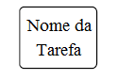

Fonte: Object Management Group, 2011.

Já um subprocesso é uma atividade composta, incluída em um processo. Pode ser apresentada de forma compacta, onde os detalhes do subprocesso não são visíveis, ou expandida, exibindo os detalhes do subprocesso, conforme e respectivamente. É importante notar que o subprocesso apresenta o fluxo equivalente ao de um processo. Isto significa que o fluxo do processo no qual está contido não deve cruzar o fluxo do subprocesso. (OBJECT MANAGEMENT GROUP, 2011, tradução nossa).

Figura 8 – Subprocesso compacto no BPMN

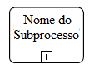

Fonte: Object Management Group, 2011.

Figura 9 – Subprocesso expandido no BPMN

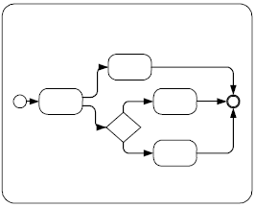

Fonte: Object Management Group, 2011.

#### Comporta de Caminho

As Comportas de Caminho são utilizadas em um processo para controlar a divergência e convergência dos Fluxos de Sequência (ver 2.4.3.1).

Figura 10 – Comporta de Caminho no BPMN



Fonte: Object Management Group, 2011.

### Dados

Na categoria Dados, há os elementos utilizados para representar os dados que serão transmitidos ao longo do processo. Os elementos de dados são Objeto de Dados (Data Object), Entrada de Dados (Data Input), Saída de Dados (Data Output) e Armazenamento de Dados (Data Store). (OBJECT MANAGEMENT GROUP, 2011, tradução nossa).

#### Objeto de Dados

Representam as informações necessárias para realizar a atividade ou que serão produzidas por uma atividade. Podem ser representadas como um objeto único ou uma coleção de objetos, conforme Figura 11 e Figura 12 respectivamente. (OBJECT MANAGEMENT GROUP, 2011, tradução nossa).

Figura 11 – Objeto de Dados no BPMN



Fonte: Object Management Group, 2011.

Figura 12 – Coleção de Objetos de Dados no BPMN



Fonte: Object Management Group, 2011.

#### Entrada de Dados

Uma Entrada de Dados é a declaração explicita de que um dado será necessário para realização de uma Atividade. (OBJECT MANAGEMENT GROUP, 2011, tradução nossa).

Figura 13 – Entrada de Dados no BPMN



Fonte: Object Management Group, 2011.

#### Saída de Dados

Uma Saída de Dados é utilizada para demonstrar que um dado poderá ser produzido na execução de uma Atividade. (OBJECT MANAGEMENT GROUP, 2011, tradução nossa).

Figura 14 – Saída de Dados no BPMN



Fonte: Object Management Group, 2011.

#### Armazenamento de Dados

Os elementos de Armazenamento de Dados são utilizados para representar mecanismos de recuperação ou armazenamento de dados. Dados estes que persistem além do escopo do processo e que uma Atividade pode interagir. (OBJECT MANAGEMENT GROUP, 2011, tradução nossa).

Figura 15 – Armazenamento de Dados no BPMN



Fonte: Object Management Group, 2011.

### Objetos de Conexão

São as ligações que definem a conexão entre elementos do diagrama. Como a ligação de encadeamento de sequência de atividades ou a origem e destino de mensagens ao longo do processo. Os tipos de Objetos de Conexão são: Fluxo de Sequência (*Sequence Flow*), Fluxo de Mensagem (*Message Flow*), Associação (*Association*) e Associação de Dados (*Data Association*). (OBJECT MANAGEMENT GROUP, 2011, tradução nossa).

#### Fluxo de Sequência

São utilizados para representar a ordem que as Atividades serão realizadas. (OBJECT MANAGEMENT GROUP, 2011, tradução nossa).

Figura 16 – Fluxo de Sequência no BPMN



Fonte: Object Management Group, 2011.

#### Fluxo de Mensagem

São utilizados para demonstrar a troca de mensagens entre dois participantes. O Fluxo de Mensagem pode ser decorado com a representação de uma Mensagem Inicial e de uma Mensagem de Resposta, conforme Figura 18 e Figura 19 respectivamente. (OBJECT MANAGEMENT GROUP, 2011, tradução nossa).

Figura 17 – Fluxo de Mensagem no BPMN



Fonte: Object Management Group, 2011.

Figura 18 – Mensagem Inicial do Fluxo de Mensagem no BPMN



Fonte: Object Management Group, 2011.

Figura 19 – Mensagem de Resposta do Fluxo de Mensagem no BPMN



Fonte: Object Management Group, 2011.

#### Associação

Utilizado para ligar informações e Arterafos (ver 2.4.5) a outros elementos do BPMN. (OBJECT MANAGEMENT GROUP, 2011, tradução nossa).

Figura 20 – Associação no BPMN



Fonte: Object Management Group, 2011.

#### Associação de Dados

São como as Associações de informações e Artefatos, porém utilizados para indicar a direção do fluxo dos dados. No caso de Associação de Dados com Armazenamento de Dados, indica se o dado está sendo armazenado ou recuperado. (OBJECT MANAGEMENT GROUP, 2011, tradução nossa).

Figura 21 – Associação de Dados no BPMN



Fonte: Object Management Group, 2011.

### Raias

As Raias (*Swimlanes*), são elementos utilizados para representar os participantes e as suas subdivisões. Os elementos do BPMN normalmente são agrupados dentro das Raias. (OBJECT MANAGEMENT GROUP, 2011, tradução nossa)

#### Piscina

A Piscina representa os participantes de uma colaboração de processos. São utilizadas para dividir as atividades entre os participantes. Podem ser apresentadas com espaço para detalhes internos, conforme Figura 23. Ou apresentadas sem espaço para detalhes internos, situações de caixa preta, onde não há intenção de representar os processos, conforme **Figura 22 – Piscina com detalhes internos no BPMN**. No caso da caixa preta a representação da Piscina é feita sem espaço para raias (ver 2.4.4.2), evidenciando que não há detalhes internos. (OBJECT MANAGEMENT GROUP, 2011, tradução nossa).

Figura 22 – Piscina com detalhes internos no BPMN



Fonte: Object Management Group, 2011.

Figura 23 – Piscina caixa preta no BPMN



Fonte: Object Management Group, 2011.

#### Raia

São utilizadas para subdividir os processos. O significado da Raia é definido por quem modela o processo. Normalmente representa a divisão de papeis no processo, departamentos ou softwares. A Raia pode ser utilizada de forma aninhada, formando uma matriz de subdivisões. (OBJECT MANAGEMENT GROUP, 2011, tradução nossa).

Figura 24 – Piscina e Raia no BPMN



Fonte: Object Management Group, 2011.

### Artefatos

Fornecem informação extra para entendimento do processo. Não interferem no fluxo do processo, apenas na leitura do modelo. (OBJECT MANAGEMENT GROUP, 2011, tradução nossa).

#### Grupo

Agrupa elementos que compartilhem a mesma categoria ou relação significativa para entendimento do processo. (OBJECT MANAGEMENT GROUP, 2011, tradução nossa).

Figura 25 – Grupo no BPMN



Fonte: Object Management Group, 2011.

#### Anotação

Mecanismo para quem modela o diagrama fornecer informações extras para o leitor sobre o processo. (OBJECT MANAGEMENT GROUP, 2011, tradução nossa).

Figura 26 – Anotação no BPMN



Fonte: Object Management Group, 2011.

## BUSINESS PROCESS MANAGEMENT SYSTEM

O BPMS, conforme Cruz (2010, p. 90) é:

Conjunto de softwares, aplicações e ferramentas de tecnologia da informação cujo objetivo é o de possibilitar a implantação do *modus operandi Business Process Management*, integrando em tempo real clientes, fornecedores, parceiros, influenciadores, empregados e todo e qualquer elemento que com eles possam, queiram ou tenham que interagir por meio da automatização dos processos de negócio.

O BPMS serve para automatizar tanto os processos de negócio primários quanto secundários (CRUZ, 2010). Autores dizem que com a automação, o BPMS veio para unificar a gestão de processos e a execução dos processos (ARAUJO; GARCIA; MARTINES, 2011).

O ponto central em unificar a gestão e a execução dos processos de negócio é o controle. Para Cruz (2010), controle significa assumir o trabalho repetitivo e burocrático, usando os dados provenientes do BPMS para medir e melhorar os processos automatizados pela ferramenta. Isto é, para gerenciar e controlar, é necessário monitorar, medir e avaliar o desempenho continuamente.

Algumas das funcionalidades existentes em ferramentas BPMS serão apresentadas a seguir.

### Modelagem de processos

Dentre as diversas tecnologias que compõem o BPMS, as ferramentas de modelagem de processos são as mais comuns, segundo afirma Cruz (2010, p. 126): “Dez entre dez softwares de BPMS (Workflow) que conheço têm ferramentas para organização, desenho, redesenho, análise, e modelagem de processos de negócio [...]”. A modelagem dos processos de negócio é indispensável para a implantação do BPMS, pois possibilita a parametrização necessária para a automação dos processos. (CRUZ, 2010).

A modelagem dos processos de negócio pode ser representada através da notação BPMN, o que é um fator importante para a automação de processos. Esta importância existe porque, conforme Almeida Neto (2011), o BPMN permite evoluir para tecnologias de descrição de fluxo de trabalho (Workflow) e para linguagens de execução de processos de negócio, como o XPDL e BPEL, respectivamente.

### Workflow

O Workflow é, das tecnologias que compõem o BPMS, o seu precursor. Conforme Cruz (2010), as tecnologias envolvidas no BPMS, já estavam presentes na estrutura do Workflow, ou seriam possíveis de ser integradas aos softwares existentes até então. Desta forma, estudar o modelo do Workflow possui serventia para o entendimento do BPMS. A estrutura do Workflow é composta por processos, instâncias (ou casos), documentos, papéis, regras e rotas. (CRUZ, 2000).

O conceito de processos já foi explorado na seção 2.1 PROCESSO. Para o Workflow, entende-se que a execução de um processo é uma instância (ou caso) do mesmo. Cruz (2000, p. 99) apresenta os exemplos: “[...] cada nova fatura a ser emitida no faturamento é um caso. O processamento de uma única nota fiscal a ser paga pelo Contas a Pagar é um caso. A execução de uma ordem de produção é um caso”.

Na execução de uma instância de processo, transitam documentos, semelhantes ao sentido presente nas organizações. Os documentos são dados referentes às atividades executadas, não exclusivamente sobre as atividades, mas também sobre o formato, apresentação e processamento destes dados. (CRUZ, 2000).

É importante entender “quem-faz-o-quê”. Não necessariamente as pessoas ou cargos da organização, e sim os “papéis”. Para Cruz (2000, p. 101): “Papel é o conjunto de características e habilidades necessárias para executar determinada tarefa ou tarefas pertencentes a uma atividade.”

Na transição dos documentos e execução das tarefas do fluxo de trabalho devem existir regras. As regras definem a forma como o Workflow deve processar as informações. Há uma série de atributos que integram a definição das regras de negócio no Workflow, como: Início, Tempo, Atividade anterior, Execução, Notificação, Atividade posterior, Segurança, Auditoria e Término (CRUZ, 2000). Para ilustrar, em um processo de gerenciamento de Contas a Receber, uma regra de negócio comumente aplicada seria: “títulos vencidos em D+1, cobrar multa de R$ 2,99 por atraso, mais juros de mora de R$ 0,04 por dia de atraso” (CRUZ, 2010, p. 132).

### Monitoramento

No monitoramento de processos de negócio, é importante detectar situações críticas para responder em uma janela de tempo adequada (CHANDY; MCGOVERAN, 2004, tradução nossa). Para esta atividade de monitoramento, ferramentas BPMS, como o Bizagi, oferecem gráficos para acompanhar o progresso dos processos. O relatório (figura abaixo) apresenta a quantidade de instâncias em dia, em risco de vencimento, vencidas e até a previsão de vencimento das atividades em execução. (BIZAGI, 2017, tradução nossa).

Figura 27 – BAM *– Work in progress*

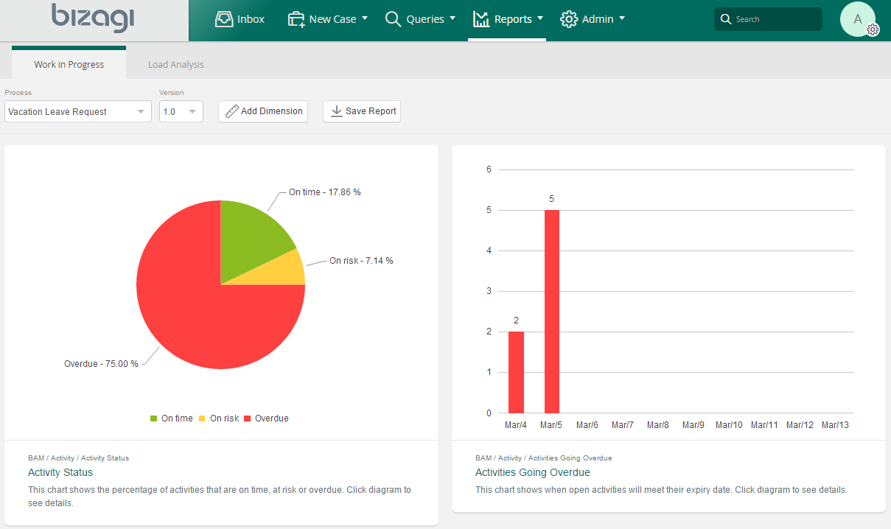

Fonte: Bizagi, 2017.

### Indicadores

A automação dos processos permite verificar variáveis de tempo relacionadas à execução do processo. As variáveis presentes em qualquer processo são: Tempo de Ciclo, que se trata do tempo decorrido desde a primeira ocorrência em um processo até o fim do processo. Tempo de Processamento, o tempo efetivamente gasto por um participante em uma atividade. Tempo de Atraso, a diferença entre o tempo de processamento e o tempo do ciclo dentro de uma atividade ou do processo completo. Para cada uma destas 3 variáveis há o que chamamos de Tempo máximo, Tempo médio e Tempo mínimo. Estas variáveis de tempo podem ser analisadas através das ferramentas estatísticas que compõem o BPMS. (CRUZ, 2010).

Um exemplo de relatório de Tempo de Ciclo pode ser encontrado no Bizagi. Nesta ferramenta, há gráficos (figura abaixo) que representam o tempo médio de execução das instâncias de um processo ao lado do tempo estimado. Gráficos de comparação do percentual de instâncias concluídas em tempo contra vencidas. E também uma tabela de resumo da quantidade de instâncias concluídas, tempo médio, tempo estimado, desvio padrão e quantidade de instâncias no prazo. (BIZAGI, 2010, tradução nossa).

Figura 28 – *Analytics – Cycle time*

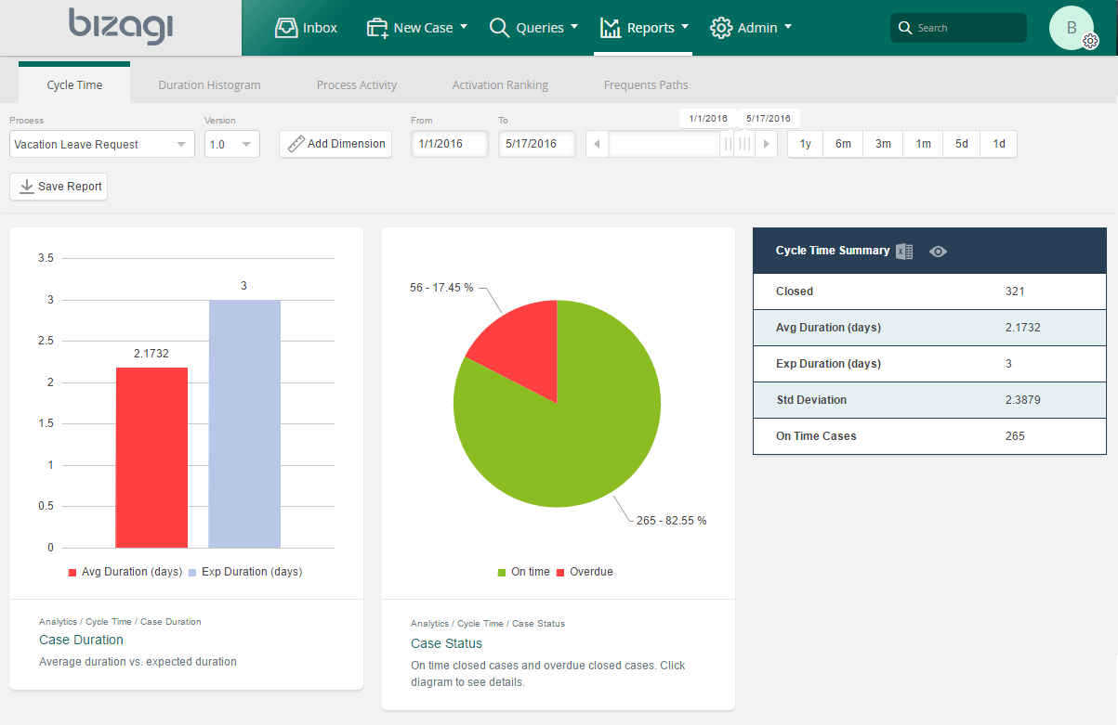

Fonte: Bizagi, 2017.

### Modelo de dados e formulários

Os conceitos sobre a estrutura do Workflow, apresentados anteriormente, podem ser enxergados em uma ferramenta BPMS. Uma ferramenta como o Bizagi, suporta a criação de modelos de dados, para representar os documentos que transitam nos processos, e permite a interação do usuário com este modelo de dados (BIZAGI, 2017).

Figura 29 – *Bizagi Studio* - *Define forms* - *Data model*

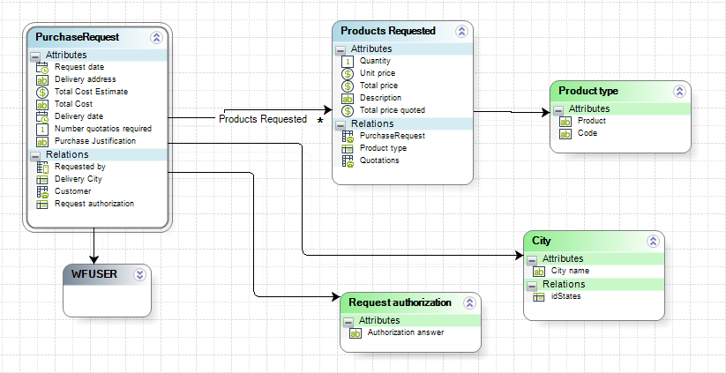

Fonte: Bizagi, 2017.

A figura a cima representa um modelo de dados desenvolvido com a ferramenta Bizagi. Com o modelo de dados, a ferramenta possibilita construir formulários, que serão a forma de interação de um usuário do BPMS durante a execução de um processo. Na figura a seguir, a tela do Bizagi que possibilita a criação de formulário.

Figura 30 – *Bizagi Studio* - *Define forms* – *Creating my first Form*

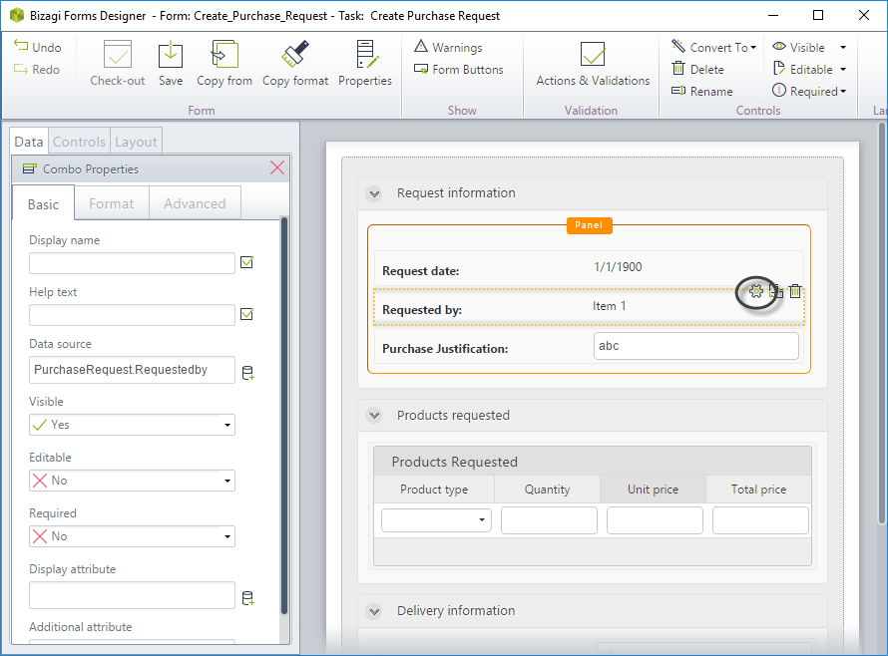

Fonte: Bizagi, 2017.

# MÉTODO

Neste capítulo, é apresentado a forma como o desenvolvimento do projeto foi realizado. Apresentando caracterização do tipo de pesquisa, atividades metodológicas, delimitações do projeto e cronograma das atividades.

## CARACTERIZAÇÃO DO TIPO DE PESQUISA

Quanto à natureza, este projeto é classificado como pesquisa aplicada. Conforme Silva e Lúcia Silva (2005, p. 20), uma pesquisa aplicada “objetiva gerar conhecimentos para aplicação prática e dirigidos à solução de problemas específicos”.

Já para a forma de abordagem do problema, é uma pesquisa qualitativa. Nesta abordagem a base é a interpretação, tende-se a analisar os dados de forma indutiva, focando no processo de pesquisa e o seu significado. Sendo assim, é um tipo de pesquisa que não pode ser traduzida em números e que não requer uso de métodos e técnicas estatísticas. (SILVA; LÚCIA SILVA, 2005).

## ATIVIDADES METODOLÓGICAS

Para buscar o objetivo deste projeto, foram definidas 6 atividades metodológicas:

1. Levantamento das ferramentas BPMS gratuitas disponíveis;
2. Definição dos critérios e características desejadas em uma ferramenta BPMS;
3. Determinação de um modelo de processos fictício;
4. Seleção das ferramentas que serão avaliadas;
5. Análise das ferramentas selecionadas;
6. Descrição dos resultados obtidos.

### Definição dos critérios e características desejadas em uma ferramenta BPMS

Para realizar a análise das ferramentas, antes de é necessário definir os critérios e características desejadas. Os parâmetros foram definidos através da literatura disponível que expõe as funcionalidades que um software BPMS deve prover. Estes critérios terão um peso atribuído em função da importância de cada função ou característica, baseando-se na referência bibliográfica realizada neste projeto.

### Levantamento das ferramentas BPMS gratuitas disponíveis

Para a seleção das ferramentas, foi realizado uma busca na internet, utilizando os termos BPMS, BPMS free e BPMS gratuito. Neste levantamento, foi verificado através do material online disponível sobre cada ferramenta, requisitos básicos para atender aos critérios: utilização da notação BPMN e ser uma ferramenta gratuita, ou seja, sem custo de aquisição e manutenção. Os resultados encontrados estão descritos no apêndice.

### 

### Determinação de um modelo de processos fictício

De acordo com a seção BPMS deste projeto, verificou-se a importância da modelagem de processos para a implantação deste tipo de software. Conforme verificado anteriormente, a notação BPMN é bastante aceita para esta atividade, então esta será a notação utilizada.

Já que o objetivo geral deste trabalho é avaliar as ferramentas BPMS gratuitas, a determinação do modelo de processos exige apenas que a modelagem possibilite experimentar os critérios e características definidos. Portanto, foi selecionado no *site* da especificação do BPMN alguns dos exemplos de modelagens de processos disponíveis que se encaixem no requisito.

### 

### Análise das ferramentas selecionadas

Apenas as ferramentas selecionadas na atividade 4 serão efetivamente instaladas, configuradas e utilizadas. Através da utilização da ferramenta, para cada critério e característica desejada será verificado se atende completamente, atende parcialmente ou não atende.

### Descrição dos resultados obtidos

Os resultados obtidos na análise das ferramentas serão descritos primeiramente, em função da usabilidade, descrevendo de forma qualitativa a experiência do autor nas tarefas de instalação, configuração do modelo de processos e uso da aplicação gerada. Por fim, cada critério e característica será apresentado em forma de tabela contendo a informação de que atende completamente, atende parcialmente ou não atende.

## DELIMITAÇÕES

Os itens abaixo não serão analisados neste projeto. Ou seja, não farão parte dos critérios e características estabelecidos. Apenas casos que ofereçam impedimento na análise de determinada ferramenta, mesmo que indicados abaixo, serão apontados pelo autor.

1. Não será analisado as características de usabilidade;
2. Não será analisado a performance no tempo de processamento;
3. Não será analisado as características de segurança da ferramenta, por exemplo, funcionalidades de autenticação de usuários;
4. Não será descrito o processo de instalação das ferramentas;
5. Não será analisado as funcionalidades de integração. Por exemplo, integração via webservice.

# DESENVOLVIMENTO

## CRITÉRIOS DE AVALIAÇÃO

Texto texto texto texto texto texto texto texto texto texto texto texto texto texto texto texto.

## LEVANTAMENTO DAS FERRAMENTAS

Conforme a metodologia do projeto, uma das atividades realizadas foi o levantamento de ferramentas gratuitas disponíveis. O levantamento foi realizado conforme de descrito, através de uma busca na internet pelos termos relacionados: BPMS, BPMS free e BPMS gratuito.

Tabela 1 – Ferramentas BPMS encontradas

|  |  |  |
| --- | --- | --- |
| Nome | Site | Licença |
| Camunda | camunda.org | Gratuita com versão paga. |
| Orchestra | orchestra.ow2.org | Gratuita |
| Sydle | sydle.com/br/bpm | Gratuita com versão paga. |
| Imixs Workflow | imixs.org | Gratuita |
| jBPM | jbpm.org | Gratuita |
| Stardust | eclipse.org/stardust | Gratuita |
| Lecom | lecom.com.br | Gratuita |
| ActiveVOS | activevos.com | Gratuita |

Fonte: Elaboração dos autores, 2017.

REFERÊNCIAS

ALMEIDA NETO, Mario de Araujo. Técnicas de modelagem: uma abordagem pragmática. In: VALLE, Rogério; OLIVEIRA, Saulo Barbará de (Org.). **Análise e modelagem de processos de negócio**: foco na notação BPMN (Business Process Modeling Notation). São Paulo: Atlas, 2011. p. 52-76.

ARAUJO, Luiz César G. de; GARCIA, Adriana Amadeu; MARTINES, Simone. **Gestão de processos**: melhores resultados e excelência organizacional. São Paulo: Atlas, 2011.

ASSOCIAÇÃO BRASILEIRA DE NORMAS TÉCNICAS. **NBR ISO 9000**: Sistemas de gestão da qualidade – Fundamentos e vocabulário. Rio de Janeiro, 2005.

ASSOCIATION OF BUSINESS PROCESS MANAGEMENT PROFESSIONALS. **BPM CBOK**:Guia para o Gerenciamento de Processos de Negócio Corpo Comum de Conhecimento ABPMP BPM CBOK V3.0. Disponível em: <http://c.ymcdn.com/sites/www.abpmp.org/resource/resmgr/Docs/ABPMP_CBOK_Guide__Portuguese.pdf>. Acesso em: 30 maio 2016.

BIZAGI. **Preços Padrão de Bizagi Engine**. Disponível em: <http://www.bizagi.com/pt/produtos/bpm-suite/engine/precos>. Acesso em: 3 abril 2016.

______. **Bizagi 11 BPM Suite User Guide – Digital Business Plataform**: Bizagi Engine > Bizagi Work Portal > Reports and Process Analytics > Analytics. Disponível em: <http://help.bizagi.com/bpm-suite/en/index.html?overview_what_is_bizagi_bpm_suite.htm>. Acesso em: 30 maio 2017.

______. **Bizagi 11 BPM Suite User Guide – Digital Business Plataform**: Bizagi Engine > Bizagi Work Portal > Reports and Process Analytics > Analytics. Disponível em: <http://help.bizagi.com/bpm-suite/en/index.html?overview_what_is_bizagi_bpm_suite.htm>. Acesso em: 30 maio 2017.

CHANDY, Mani, Ph.D; MCGOVERAN, David. The Role of BAM. **Business Integration Journal**:Business Process Management Suplement, p. 19-21, abr. 2004. Disponível em: <http://alternativetech.ipower.com/publications/BIJ/BPM-Role%20of%20BAM%20Chandy%20April04.pdf>. Acesso em: 20 jun. 2017.

CHIAVENATO, Idalberto. **Teoria Geral da Administração**. 6. ed. Rio de Janeiro, Elsevier, 2001.

CONTO, Samuel Martim de; BRITTO, João Carlos; SCHNORRENBERGER, Adalberto. Proposta de modelo de cadeia de valor para um centro universitário. **Revista Gestão Universitária na América Latina - GUAL**, Florianópolis, p. 143-159, abr. 2013. ISSN 1983-4535. Disponível em: <https://periodicos.ufsc.br/index.php/gual/article/view/1983-4535.2013v6n2p143>. Acesso em: 14 out. 2016.

CRUZ, Tadeu. **BPM & BPMS**: Business Process Management & Business Process Management Systems. 2. ed. Rio de Janeiro: Brasport, 2010.

______. **Workflow:** A Tecnologia que vai Revolucionar Processos. 2. Ed. São Paulo: Atlas, 2000.

DAVENPORT, Thomas H. **Reengenharia de processos**: como inovar na empresa através da tecnologia da informação. 4. ed. Rio de Janeiro: Campus, 1994.

HARMON, Paul. **The State of Business Process Management.** 2016. Disponível em: <http://www.bptrends.com/bpt/wp-content/uploads/2015-BPT-Survey-Report.pdf>. Acesso em: 20 jun. 2017.

JOHANSSON, Henry J et al. **Processos de negócios.**São Paulo: Pioneira, 1995.

MAXIMIANO, Antonio Cesar Amaru. **Fundamentos da Administração**: manual compacto para as disciplinas TGA e introdução à administração. 2. ed. São Paulo: Atlas, 2009.

MONTEIRO, Jamir Mendes. DA ORGANIZAÇÃO VERTICAL PARA A ORGANIZAÇÃO HORIZONTAL. ASPECTOS DA TRANSIÇÃO EMPRESARIAL TENDO UM SISTEMA ERP COMO ELEMENTO FACILITADOR. **eGesta -** **Revista Eletrônica de Gestão de Negócios**, Santos, v. 2, n. 1, p. 128 - 130, jan/mar 2006. ISSN 1809-0079. Disponível em: <http://www.unisantos.br/mestrado/gestao/egesta/artigos/59.pdf>. Acesso em: 14 out. 2016.

NETTO, Clóvis Alvarenga. Definindo Gestão por Processos: características, vantagens e desvantagens. In: LAURINDO, Fernando José Barbin; ROTONDARO, Roberto Gilioli (Coord.). **Gestão integrada de processos e da tecnologia da informação.**São Paulo: Atlas, 2006. p. 14-37.

OBJECT MANAGEMENT GROUP. **Business Process Model and Notation (BPMN)**: Version 2.0. Disponível em: <http://www.omg.org/spec/BPMN/2.0/PDF/>. Acesso em: 21 out. 2016.

ORCHESTRA. **Orchestra**. Disponível em: <http://orchestra.ow2.org/xwiki/bin/view/Main/WebHome>. Acesso em: 11 abril 2016.

PAVANI JÚNIOR, Orlando; SCUCUGLIA, Rafael. **Mapeamento e gestão por processos**:BPM : business process management. São Paulo: M. Books, 2011.

PORTER, Michael E. **Vantagem competitiva**: criando e sustentando um desempenho superior. Rio de Janeiro: Campus, 1989.

SILVA, Edna Lúcia da; LÚCIA DA SILVA, E. M. M. **Metodologia da Pesquisa e Elaboração de Dissertação**. Florianópolis: UFSC, 2005.

SORDI, José Osvaldo de; SPELTA, Andrea Giovanni. Análise de Componentes da LTecnologia de Business Process Management System (BPMS) sob a Perspectiva de um Caso Prático. **JISTEM J.Inf.Syst. Technol. Manag. (Online)**, São Paulo, v. 4, n. 1, p. 71-94, 2007. Disponível em: <http://www.scielo.br/scielo.php?script=sci_arttext&pid=S1807-17752007000100005&lng=en&nrm=iso>. Acesso em: 06 out. 2016.

SYDLE. **BPM**. Disponível em: <http://www.sydle.com/br/bpm/>. Acesso em: 3 abril 2016.

VALLE, Rogério; COSTA, Marília Magarão. Gerenciar os processos para agregar valor à organização. In: VALLE, Rogério; OLIVEIRA, Saulo Barbará de (Org.). **Análise e modelagem de processos de negócio**: foco na notação BPMN (Business Process Modeling Notation). São Paulo: Atlas, 2011. p. 1-14.

APÊNDICES

APÊNDICE A – Cronograma de desenvolvimento do projeto

|  |  |  |  |  |  |  |  |  |  |  |  |  |  |  |  |  |  |  |  |  |
| --- | --- | --- | --- | --- | --- | --- | --- | --- | --- | --- | --- | --- | --- | --- | --- | --- | --- | --- | --- | --- |
| ATIVIDADES / ENTREGAS | AGOSTO | | | | | SETEMBRO | | | | | OUTUBRO | | | | | NOVEMBRO | | | | |
| Semanas | 1 | 2 | 3 | 4 | 5 | 1 | 2 | 3 | 4 | 5 | 1 | 2 | 3 | 4 | 5 | 1 | 2 | 3 | 4 | 5 |
| Atividade metodológica 1:  Levantamento das ferramentas BPMS gratuitas disponíveis | x |  |  |  |  |  |  |  |  |  |  |  |  |  |  |  |  |  |  |  |
| Atividade metodológica 2:  Definição dos critérios e características desejadas em uma ferramenta BPMS |  | x | x | x |  |  |  |  |  |  |  |  |  |  |  |  |  |  |  |  |
| Atividade metodológica 3:  Determinação de um modelo de processos fictício |  |  |  | x | x | x |  |  |  |  |  |  |  |  |  |  |  |  |  |  |
| Atividade metodológica 4:  Seleção das ferramentas que serão avaliadas |  |  |  |  |  | x | x |  |  |  |  |  |  |  |  |  |  |  |  |  |
| Atividade metodológica 5:  Análise das ferramentas selecionadas |  |  |  |  |  |  | x | x | x | x | x | x | x | x | x | x |  |  |  |  |
| Atividade metodológica 6:  Descrição dos resultados obtidos |  |  |  |  |  |  |  |  |  |  |  |  |  |  |  | x | x | x | x |  |
| Entrega final  (dd/MM/yyyy) |  |  |  |  |  |  |  |  |  |  |  |  |  |  |  |  |  |  |  | x |